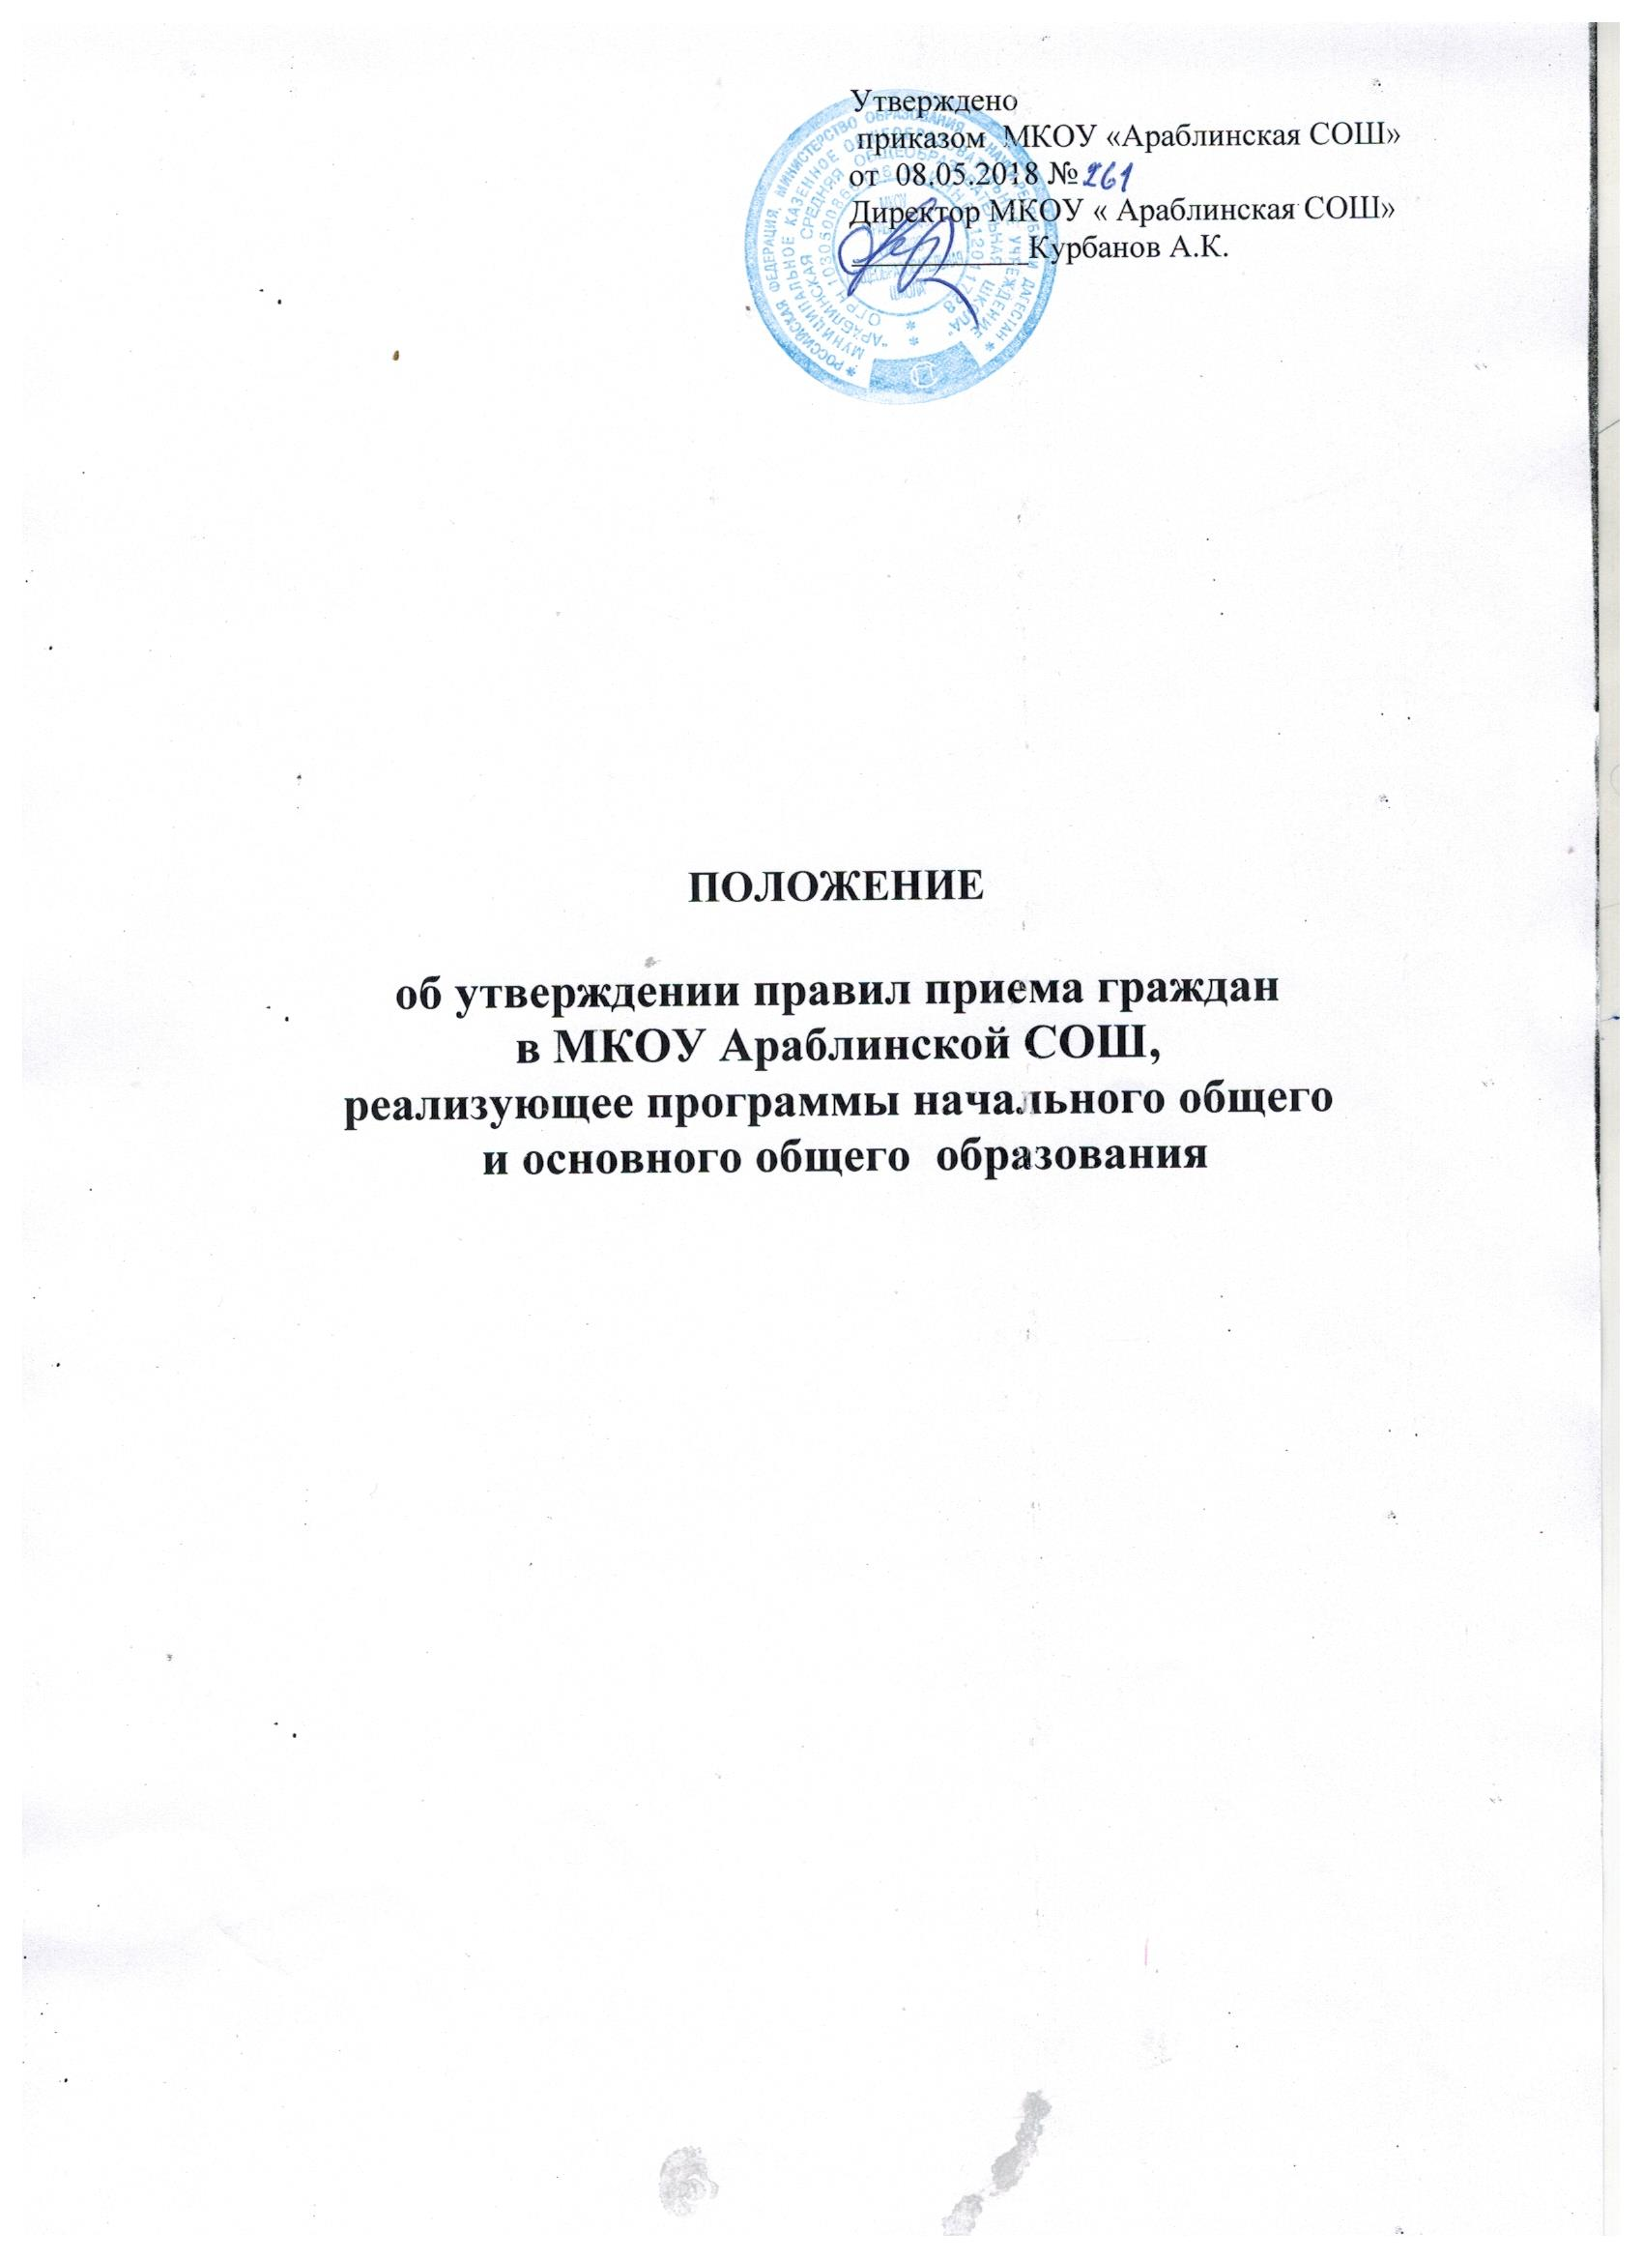

Раздел I
Общие положения

1. Настоящие Правила приёма граждан на обучение по образовательным программам начального общего, основного общего и среднего общего образования (далее - Правила), разработаны в соответствии с:
- Приказом Министерства образования и науки Российской Федерации от 22.01.2014г. № 32 «Об утверждении Порядка приёма граждан на обучение по образовательным программам начального общего, основного общего и среднего общего образования»;
- Приказом Министерства образования и науки РФ от 04 июля 2012 г. № 521 «О внесении изменений в Порядок приёма граждан в общеобразовательные учреждения, утверждённый приказом Министерства образования и науки РФ от 15 февраля 2012 г. № 107»;
- Конституцией Российской Федерации;
- Конвенцией о правах ребёнка;
- Законом Российской Федерации от 29.12.2012 «Об образовании в Российской Федерации»;
- Законом Российской Федерации от 19.02.93 № 4530-1 «О вынужденных переселенцах»;
- Законом Российской Федерации от 19.02.93 № 4528-1 «О беженцах»,
- Законом Российской Федерации от 31.05.2002 № 62-ФЗ «О гражданстве Российской Федерации»;
- Законом Российской Федерации от 25.07.2002 № 115-ФЗ «О правовом положении иностранных граждан в Российской Федерации»;
- Законом Российской Федерации от 27.07.2006 № 152-ФЗ «О персональных данных»;

2. Настоящие Правила определяют порядок приема обучающихся в МКОУ Араблинской СОШ, реализующее программы начального общего и основного общего образования (далее - образовательное учреждение) в части, не урегулированной законодательством Российской Федерации и относящейся к полномочиям учредителя.

Раздел II
Обеспечение права граждан на образование

1. Правила приема закрепляются в Уставе и локальных актах образовательного учреждения.
2. На основании приказа комитета по образованию администрации с.Араблинское определяется территория (улицы, номера домов) для образовательных учреждений, обеспечивающих приём всех граждан, проживающих на данной территории и имеющих право на получение начального общего и основного общего образования.
3. Регистрация по месту жительства (пребывания) закреплённых лиц, не достигших 14 лет, осуществляется с выдачей свидетельства о регистрации по месту жительства (свидетельства по месту пребывания) (п.28 и п.29 Правил регистрации и снятия граждан Российской Федерации, утверждённых постановлением Правительства РФ от 17 июля 1995 года № 713).
4. Гражданам, не проживающим на территории, определенной для образовательного учреждения, может быть отказано в приёме только по причине отсутствия свободных мест. Свободными считаются места в классах наполняемостью менее 25 человек.
5. Родители (законные представители) ребёнка имеют право выбирать до завершения получения ребёнком основного общего образования с учётом мнения ребёнка, а также с учётом рекомендаций психолого-медико-педагогической комиссии (при их наличии) формы получения образования и формы обучения, организации, осуществляющие образовательную деятельность, язык, языки образования, факультативные и элективные учебные предметы, курсы, дисциплины (модули) из перечня, предлагаемого организацией, осуществляющей образовательную деятельность.

Раздел III
Общие правила приёма

1. Правила приёма в образовательное учреждение должны быть размещены в доступном месте, а также на сайте учреждения.
2. Основанием приёма детей в образовательное учреждение на все ступени общего образования является заявление родителей (законных представителей) либо заявление обучающегося, достигшего возраста 18 лет.
3. Приём граждан в образовательное учреждение осуществляется по личному заявлению родителя (законного представителя) ребёнка при предъявлении оригинала документа, удостоверяющего личность родителя (законного представителя), либо оригинала документа, удостоверяющего личность иностранного гражданина и лица без гражданства в Российской Федерации в соответствии со статьёй 10 Федерального закона от 25 июля 2002 года № 115-ФЗ «О правовом положении иностранных граждан в Российской Федерации».
4. Учреждение может осуществлять приём указанного заявления в форме электронного документа с использованием информационно-телекоммуникационных сетей общего пользования.
5. В заявлении родителями (законными представителями) ребёнка указываются следующие сведения:
а) фамилия, имя, отчество (последнее – при наличии) ребёнка;
б) дата и место рождения ребёнка;
в) фамилия, имя, отчество (последнее – при наличии) родителей (законных представителей);
г) адрес места жительства ребёнка, его родителей (законных представителей);
д) контактные телефоны родителей (законных представителей) ребёнка.
6. Родители (законные представители) закреплённых лиц, зарегистрированных по месту жительства или по месту пребывания, дополнительно предъявляют оригинал свидетельства о рождении ребёнка либо заверенную в установленном порядке копию документа, подтверждающего родство заявителя (или законность представления прав обучающегося), а также оригинал свидетельства о регистрации ребёнка по месту пребывания на закреплённой территории.
7. Родители (законные представители) детей, являющимися гражданами Российской Федерации, не зарегистрированных на закреплённой территории, дополнительно предъявляют оригинал свидетельства о рождении ребёнка либо заверенную в установленном порядке копию документа, подтверждающего родство заявителя (или законного представителя прав обучающегося).
8. Родители (законные представители) ребёнка, являющегося иностранным гражданином или лицом без гражданства и не зарегистрированного на закреплённой территории, дополнительно предъявляют заверенные в установленном порядке копии документа, подтверждающего родство заявителя (или законность представления прав обучающегося), и документа, подтверждающего право заявителя на пребывание в Российской Федерации.
9. Иностранные граждане и лица без гражданства все документы представляют на русском языке или вместе с заверенным в установленном порядке переводом на русский язык.
10. Копии предъявляемых документов хранятся в учреждении на время обучения ребёнка.
11. Документы, предоставленные родителями (законными представителями), совершеннолетним обучающимся, регистрируются в журнале приёма заявлений. После регистрации заявления заявителю выдается документ, содержащий следующую информацию:
- входящий номер заявления о приёме в образовательное учреждение;
- перечень предоставленных документов и отметка об их получении, заверенные подписью ответственного за приём документов и печатью образовательного учреждения;
- сведения о сроках уведомления о зачислении в образовательное учреждение;
- контактные телефоны для получения информации.
12. При приёме в образовательное учреждение фиксируется факт ознакомления родителей (законных представителей) ребёнка с такими документами, как лицензия на осуществление образовательной деятельности, свидетельство о государственной аккредитации образовательного учреждения, устав.
Образовательная организация обязана ознакомить поступающего в образовательное учреждение и (или) его родителей (законных представителей) с лицензией на осуществление образовательной деятельности, свидетельством о государственной аккредитации, уставом, образовательными программами и другими документами, регламентирующими осуществление образовательной деятельности, права и обязанности обучающихся, а также с информацией о проведении приёма на конкурсной основе и об итогах его проведения.
13. Зачисление в образовательное учреждение оформляется приказом руководителя учреждения в течение 7 рабочих дней после приёма документов.

Раздел IV
Порядок приёма детей в 1 класс

1. Образовательные учреждения обеспечивают учёт и приём всех подлежащих обучению граждан, проживающих на закрепленной территории и имеющих право на получение общего образования соответствующего уровня.
2. Закреплённым лицам может быть отказано в приёме только по причине отсутствия свободных мест в учреждении. В случае отказа в предоставлении места в учреждении родители (законные представители) для решения вопроса об устройстве ребёнка в другое учреждение обращаются в комитет по образованию с.Араблинское.
3. Для детей, не зарегистрированных на закреплённой территории, приём заявлений при наличии свободных мест в первый класс начинается с 1 июля текущего года до момента заполнения свободных мест, но не позднее 5 сентября текущего года.
4. При приёме на свободные места детей, не проживающих на закреплённой территории, преимущественным правом обладают дети граждан, имеющих право на первоочередное предоставление места в образовательном учреждении в соответствии с законодательством Российской Федерации и нормативными правовыми актами субъектов Российской Федерации.
5. Дети с ограниченными возможностями здоровья принимаются на обучение по адаптированной основной общеобразовательной программе только с согласия их родителей (законных представителей) и на основании рекомендаций психолого-медико-педагогической комиссии.
6. Количество первых классов в образовательном учреждении определяется муниципальным заданием на оказание муниципальных услуг согласно предварительному комплектованию.
7. Получение начального общего образования а образовательной организации начинается по достижении детьми возраста шести лет и шести месяцев при отсутствии противопоказаний по состоянию здоровья, но не позже достижения ими возраста 8 лет. По заявлению родителей (законных представителей) детей учредитель образовательной организации вправе разрешить приём детей в образовательную организацию на обучение по образовательным программам начального общего образования в более раннем возрасте.
8. Все дети, достигшие школьного возраста, зачисляются в первый класс независимо от уровня их подготовки. Запрещается осуществлять приём детей в первый класс на конкурсной основе. Для наиболее эффективного выбора варианта учебной программы по желанию родителей при приёме может проводиться собеседование с педагогом-психологом.
9. Прием заявлений в первый класс образовательной организации осуществляется по личному заявлению родителей (законных представителей) ребёнка при предъявлении документа, удостоверяющего личность. Приём заявлений в первый класс для граждан, проживающих на закреплённой территории, начинается не позднее 1 февраля и завершается не позднее 30 июня текущего года.
Зачисление в образовательную организацию оформляется распорядительным актом образовательной организации в течение 7 дней после приёма документов.
Для детей, не проживающих на закреплённой территории, приём заявлений в первый класс начинается с 1 июля текущего года до момента заполнения свободных мест, но не позднее 5 сентября текущего года.
Образовательная организация, при условии окончания приёма детей в первый класс всех детей, проживающих на закреплённой территории, осуществляет приём детей, не проживающих на закреплённой территории, ранее 1 июля.
10. Вместе с заявлением родители (законные представители) предоставляют в образовательную организацию следующие документы:
- копию свидетельства о рождении ребенка (с предъявлением оригинала документа);
- свидетельство о регистрации ребёнка по месту жительства или по месту пребывания на закреплённой территории.
11. Документы, представленные родителями (законными представителями) детей, регистрируются в журнале приёма заявлений. После регистрации заявления родителям выдаётся расписка в получении документов, содержащая информацию о регистрационном номере заявления о приёме ребёнка в образовательную организацию, о перечне представленных документов. Расписка заверяется подписью должностного лица образовательной организации, ответственного за приём документов, и печатью образовательной организации.
12. Факт ознакомления родителей (законных представителей) ребёнка с лицензией на осуществление образовательной деятельности, свидетельством о государственной аккредитации образовательного учреждения, уставом образовательного учреждения фиксируется в заявлении о приёме и заверяется личной подписью родителей (законных представителей) ребёнка.
13. Подписью родителей (законных представителей) ребёнка фиксируется согласие на обработку их персональных данных и персональных данных ребёнка в порядке, установленном законодательством Российской Федерации.
14. Распорядительные акты образовательной организации о приёме детей на обучение размещаются на информационном стенде образовательной организации в день их издания.

Раздел V
Порядок приёма обучающихся во 2-9 классы

1. Приём заявлений для поступления в образовательное учреждение продолжается в течение всего учебного года, исключая период государственной (итоговой) аттестации. Сроки проведения государственной (итоговой) аттестации определяются ежегодно приказом Министерства образования и науки Российской Федерации.
2. При осуществлении перевода обучающихся из одной организации, осуществляющей образовательную деятельность по образовательным программам начального общего и основного общего образования, в другие организации, осуществляющие образовательную деятельность по образовательным программам соответствующих уровня и направленности, исходная организация выдаёт совершеннолетнему обучающемуся или родителям (законным представителям) несовершеннолетнего обучающегося следующие документы:
- личное дело обучающегося;
- документы, содержащие информацию об успеваемости обучающегося в текущем учебном году (выписка из классного журнала с текущими отметками и результатами промежуточной аттестации), заверенные печатью исходной организации и подписью её руководителя (уполномоченного им лица);
3. Дети с ограниченными возможностями здоровья принимаются на обучение по адаптированной основной общеобразовательной программе только с согласия их родителей (законных представителей) и на основании рекомендаций психолого-медико-педагогической комиссии.

Раздел VI
Особенности приёма отдельных категорий граждан

1. В образовательное учреждение принимаются граждане Российской Федерации, иностранные граждане и лица без гражданства, а также беженцы и вынужденные переселенцы, проживающие на территории муниципального образования с.Араблинское и имеющие право на получение образования соответствующего уровня.
2. При приёме в 1-9 классы иностранных граждан образовательное учреждение самостоятельно определяет уровень образования гражданина на основании предоставленных документов и фактического уровня владения русским языком.
3. Если прием в общеобразовательное учреждение детей, слабо владеющих русским языком, осуществляется при наличии документов и сравнимости программ, то после предварительного собеседования они направляются в соответствующий класс.
4. При отсутствии документов для обучающихся 5-7 классов определяется уровень их знаний по русскому языку и математике, а 8 -9 классов - по русскому языку, математике, физике, химии, с тем чтобы определить возможность их обучения в соответствующем классе.
5. Приём обучающихся, вернувшихся из-за границы, осуществляется на основании заявления родителей (законных представителей) либо заявления обучающегося, достигшего возраста 18 лет, с учетом реального уровня знаний обучающегося и возможностью аттестации по предметам, которые обучающийся не изучал.

